Presse-Information
2025-168

Schmitz Cargobull AG

Schmitz Cargobull Ibérica erhält Auszeichnung für industrielle Prozessinnovation

Oktober 2025 - Im Rahmen der VII. Aragon Automotive and Mobility Night, organisiert vom Aragon Automotive and Mobility Cluster (CAAR), wurde Schmitz Cargobull Ibérica mit dem renommierten CAAR Award for Industrial Process Innovation ausgezeichnet.

Gewürdigt wurde die Entwicklung eines innovativen fahrerlosen Transportfahrzeugs (AGV), das speziell für den innerbetrieblichen Transport von Sattelanhängern mit einer Länge von über 13 Metern und einem Gewicht von bis zu 11 Tonnen konzipiert wurde. Diese technologische Lösung markiert einen bedeutenden Fortschritt in der industriellen Automatisierung. Sie steigert die Produktionskapazität, verbessert die Ergonomie und Sicherheit am Arbeitsplatz und ermöglicht eine umfassende Digitalisierung des Prozesses durch Echtzeitstatistiken und Vorfallanalysen.

„Wir freuen uns sehr über diese Anerkennung. Sie unterstreicht unser Engagement für Innovation, Effizienz und Sicherheit in der Industrie. Unser Dank geht nicht nur an den CAAR, sondern vor allem an unser hochmotiviertes Produktionsteam, dass diese Leistung erst möglich gemacht hat“, erklärt Jordi Romero, Geschäftsführer von Schmitz Cargobull Ibérica.

Schmitz Cargobull setzt seinen Weg der digitalen Transformation und operativen Exzellenz konsequent fort. Das internationale Produktionsnetzwerk mit Produktionsstätten in Deutschland, Litauen, Spanien, England und der Türkei ermöglicht eine reaktionsschnelle, effiziente Fertigung mit kurzen Lieferzeiten, nahe an den Kunden. Für die flexible und nachhaltige Steuerung der operativen Logistikprozesse im Produktionsnetzwerk wurde Schmitz Cargobull bereits mit dem deutschen elogistics award 2025 ausgezeichnet.

2025-168
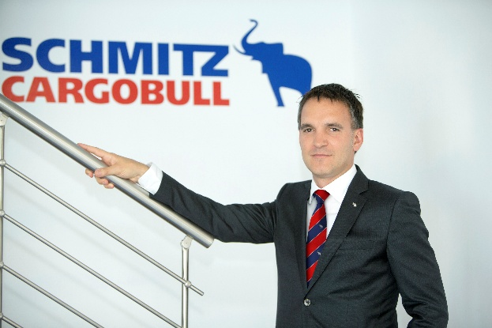
Jordi Romero, Geschäftsführer Schmitz Cargobull Ibérica.


v.l.: Ricardo Duarte, WEU/CEE Regional Sales Manager TÜV Rheinland und Andrés Rodríguez, Head of Industrial Engineering and Maintenance, Schmitz Cargobull Ibérica

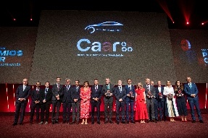
Gruppenbild der Preisträger

Über Schmitz Cargobull
Schmitz Cargobull ist führender Hersteller von Sattelaufliegern für temperaturgeführte Fracht, General Cargo und Schüttgüter in Europa und Vorreiter bei digitalen Lösungen für Trailer Services und verbesserte Konnektivität. Das Unternehmen stellt für den temperaturgeführten Güterverkehr zudem Transportkältemaschinen für Sattelkühlkoffer her. Mit einem ganzheitlichen Angebot von Finanzierung, Ersatzteilversorgung, Service-Verträgen, Telematiklösungen bis zum Gebrauchtfahrzeughandel unterstützt Schmitz Cargobull seine Kunden bei der Optimierung der Gesamtbetriebskosten (TCO) sowie der digitalen Transformation.
Schmitz Cargobull wurde 1892 im Münsterland (Deutschland) gegründet. Das familiengeführte Unternehmen produziert pro Jahr mit über 6.000 Mitarbeitern rund 50.000 Fahrzeuge und erwirtschaftete im Geschäftsjahr 2024/25 einen Umsatz von rund 2,16 Mrd. Euro. Das internationale Produktions-Netzwerk umfasst Werke in Deutschland, Litauen, Spanien, England und in der Türkei.

Das Schmitz Cargobull Presse-Team:
Anna Stuhlmeier +49 2558 81-1340 I anna.stuhlmeier@cargobull.com
Andrea Beckonert +49 2558 81-1321 I andrea.beckonert@cargobull.com
Silke Hesener +49 2558 81-1501 I silke.hesener@cargobull.com

